测量设备溯源抽查表
编号：0049-2018-2022
企业名称 | 四川欧宝路管业有限责任公司
部门 | 测量设备名称 | 测量设备编号 | 型号  规格 | 测量设备  准确度等级 | 测量标准置  准确度等级 | 检定/校准机构 | 检定/校准日期 | 符合打√  不符合打×
生产质量部 | 电子台秤 | 18929 | TCS-150 | Ⅲ级 | 砝码M1等级 | 中计计量检测有限公司 | 2022、05、6 | √
生产质量部 | 电子台天平 | 20201873 | SF-WH-30L | ‖级 | 砝码F1等级 |  | 2022、05、6 | √
生产质量部 | 电子计数称 | 120011 | SF-WH-30L | Ⅲ级 | 砝码M1等级 |  | 2022、05、6 | √
生产质量部 | 压力表 | 13068190 | （0~25）MPa | 1.6级 | 活塞式压力计 0.05级 |  | 2022、05、6 | √
生产质量部 | 游标卡尺 | 150478286 | （0-150）mm | ±0.02mm | 量块 5等 |  | 2022、05、6 | √
生产质量部 | 游标卡尺 | 6301430374 | （0-150）mm | ±0.02mm | 量块 5等 |  | 2022、05、6 | √
审核综合意見：
（抽查有效文件、溯源原始记录、证书报告，进行评价，说明理由 ）

公司已制定《计量确认管理程序》、《外部供方管理程序》，《测量设备溯源管理程序》，公司未建最高计量标准，测量设备由综合办负责溯源。公司测量设备全部委托中计计量检测有限公司等机构检定/校准，校准/检定证书由综合办保存。根据抽查情况，该公司的校准情况符合溯源性要求。


审核日期： 2022年 07月 20日
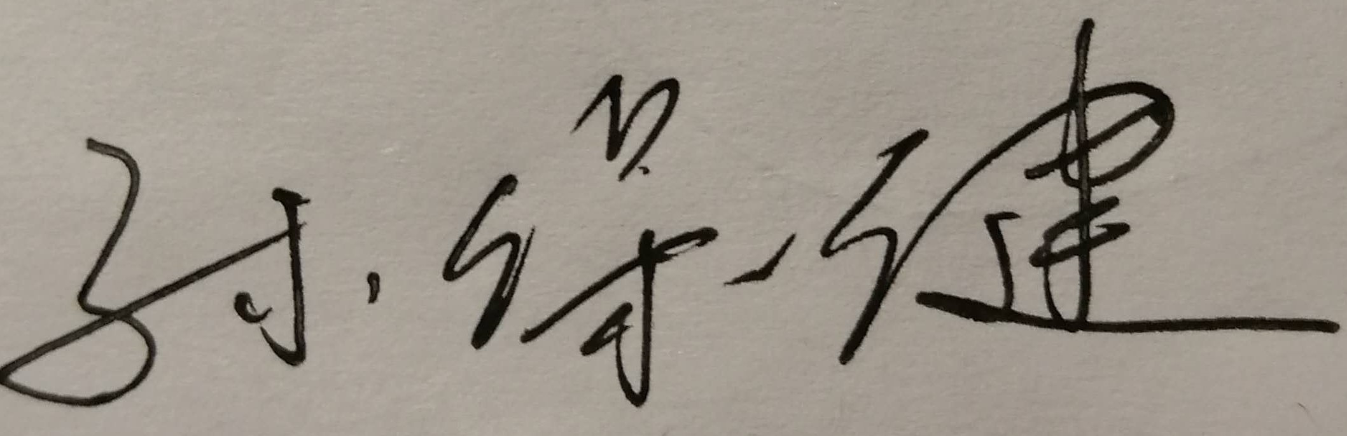
审核员签字： 部门代表签字：

说明：“计量特性”可以填写测量设备的最大允差、准确度等级或校准结果的测量不确定度。

